ПЛАВАЙТЕ НА ЗДОРОВЬЕ!
Плавание способствует оздоровлению, физическому развитию и закаливанию детей.
Купание, плавание, игры на воде – один из самых полезных видов физических упражнений и один из самых любимых детьми видов развлечений.

В детском саду цели обучения детей плаванию ставятся следующие:

- обучение детей дошкольного возраста плаванию;
- закаливание и укрепление детского организма;
- обучение каждого ребёнка осознанно заниматься физическими упражнениями;
- развитие и укрепление опорно–двигательного аппарата, сердечнососудистой, дыхательной и нервной системы.

Как мы учим детей плавать?

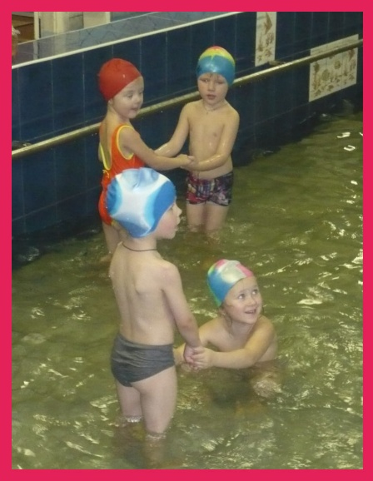
Обучение плаванию в нашем детском саду ведёт инструктор по физической культуре, имеющий специальную подготовку, которая даёт право работать с детьми дошкольного возраста.

Инструктор и медицинская сестра бассейна проверяют условия проведения занятий, приучают детей к строгому соблюдению правил поведения в бассейне, к соблюдению гигиенических требований.

Занятия проводятся по подгруппам, 2 раза в неделю после прогулки. Их продолжительность 30 минут.
В зависимости от возраста детей меняется уровень воды в бассейне.
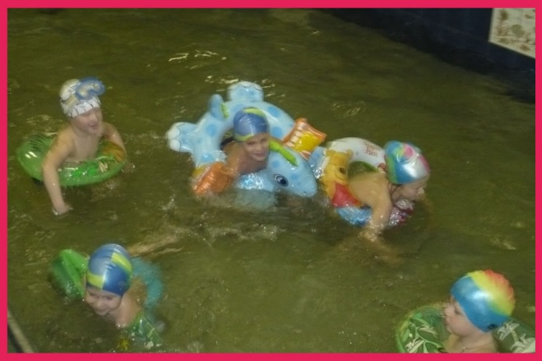
Перед непосредственным входом в воду проводится сухое плавание (разминка), на котором детей учат правильному дыханию, согласованности движения рук и ног, используются имитационные упражнения. После сухого плавания дети проходят в душ.
Само занятие состоит из двух частей: первая часть – обучающая, вторая – свободное плавание.
Дети очень любят бассейн, с удовольствием приходят на занятия.

